**GUIA DE APRENDIZAJE UNIDAD 1 N° DE GUÍA: ___16__**

**RECURSO: TEXTO DE ESTUDIO** PAGINAS: Power point

ASIGNATURA: English

NOMBRE ESTUDIANTE: ____________________________CURSO: _6°_ LETRA: ______ FECHA: __________________

|  |
| --- |
| O.A: 05 Leer y demostrar comprensión de textos adaptados y auténticos simples, no literarios, que contengan palabras de uso frecuente, familias de palabras y repetición de frases, y estén acompañados de apoyo visual y relacionados con los temas y las siguientes funciones del año: expresar habilidad e inhabilidad; dar direcciones e indicar posición; solicitar y contrastar información; decir y preguntar la hora; referirse a acciones cotidianas que ocurren al momento de hablar y en el pasado; describir personas y acciones y cómo estas se realizan; expresar cantidades, necesidad y posesiones. |
| O.A: Reconocer las rutinas diarias en un texto. |
| HABILIDAD: Reading and writing |

1. Read the text and underline all the daily routines, after answer the following questions according to the text.

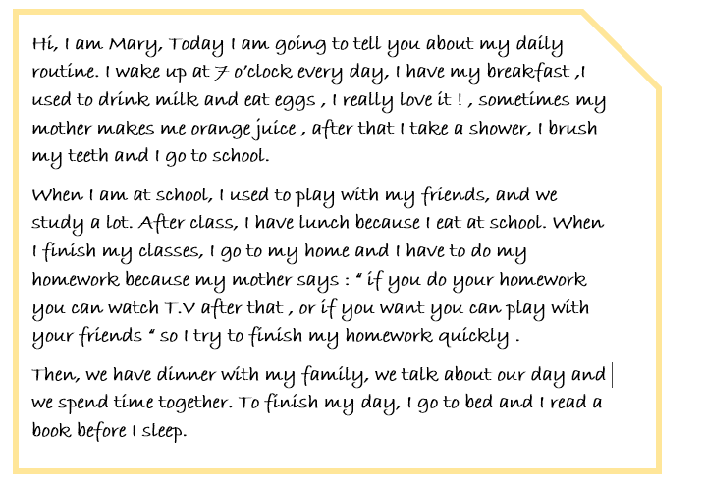

QUESTIONS ABOUT THE TEXT:

1. What time does she wake up every day?

____________________________________________________

1. What does she eat for breakfast?

_____________________________________________________

1. What does she do at school?

_____________________________________________________

1. Does she do her homework?

_____________________________________________________

1. What does he do before sleep?

_____________________________________________________